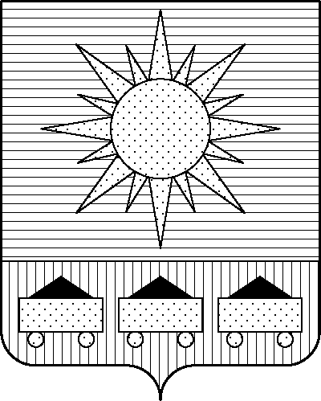

## **АДМИНИСТРАЦИЯ**

## **АРТЕМОВСКОГО ГОРОДСКОГО ОКРУГА**

### ПОСТАНОВЛЕНИЕ

… … … г. А р т е м №…

Об утверждении Порядка выявления, перемещения,

временного хранения и утилизации брошенных,

разукомплектованных транспортных средств

на территории Артемовского городского округа

Руководствуясь Гражданским и Земельным кодексами Российской Федерации, Федеральным законом от 06.10.2003 № 131-ФЗ «Об общих принципах организации местного самоуправления в Российской Федерации», решением Думы Артемовского городского округа от 31.05.2018 № 99 «О Правилах благоустройства территории Артемовского городского округа», Уставом Артемовского городского округа Приморского края, администрация Артемовского городского округа,

ПОСТАНОВЛЯЕТ:

1. Утвердить Порядок выявления, перемещения, временного хранения и утилизации брошенных, разукомплектованных транспортных средств на территории Артемовского городского округа (прилагается).

2. Опубликовать настоящее постановление в газете «Выбор» и разместить на официальном сайте Артемовского городского округа.

3. Настоящее постановление вступает в силу со дня его официального опубликования.

4. Контроль за исполнением настоящего постановления возложить на первого заместителя главы администрации Артемовского городского округа Литвинова А.А.

Глава Артемовского городского округа В.В. Квон